Lauenburgische Schulen im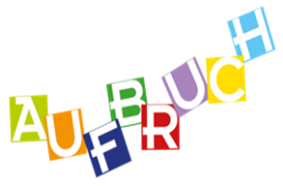

Bühnenprogramm am 22.06.2017
14.30 Uhr Begrüßung (K. Thomas/K. Hansen)
14.35 Uhr Schulchor der Silberbergschule Geesthacht
14.45 Uhr Trommelgruppe der Waldschule Geesthacht
14.55 Uhr Zirkus Salvini Geesthacht
15.05 Uhr Schulband der Alfred-Nobel-Schule
- Umbaupause –
15.30 Uhr Theater „Die Mausefalle“
Gemeinschaftsschule Lauenburgische Seen RZ
15.50 Uhr Schulband/Pop-AG Lauenb. Seen RZ
16.15 Uhr Einführung Geesthacht-Identität und
Wandel, OHG Geesthacht
16.30 Uhr Inspiration Musical-AG GS Lütau

